Théâtre d’ombres : « Mange tes ronces ! »
Le mardi 19 février au théâtre Jean Marais
par la compagnie Brigand Rouge

- Résumé de l’histoire (dicté à l’adulte par les enfants de la classe)
Mamie Ronce entend son téléphone sonner. Ce sont les parents de Léopold. Comme ils vont chercher la petite sœur à l’hôpital, ils veulent ramener Léopold chez Mamie Ronce. Elle dit d’accord et à demain mais elle ajoute qu’elle a raté sa série à la télévision ! Le chien de mamie Ronce aboie car il n’aime pas les enfants. Elle le met dehors dans le jardin et il va faire pipi.
Léopold arrive chez Mamie Ronce. Ses parents lui font un bisou sur les joues. Il pleure et il ne parle pas à sa mamie sauf pour lui dire merci. Il prend des ciseaux, la mamie sa faux et ils vont dans le jardin pour couper les orties et les ronces. Le roi des orties apparaît. Léopold se fait piquer et il a des boutons. Comme il a peur, il imagine que les boutons sont une épée en feu qui a transpercé sa main. Le soir, il mange de la soupe aux orties. Au début, il ne veut pas en manger et ensuite, il la trouve très bonne. Il est fatigué, il va au lit. La nuit, il fait un gros cauchemar. Il se lève et va dans la chambre de Mamie qui lui dit de retourner dans son lit. Il se lève une deuxième fois et cette fois, Mamie accepte qu’il dorme dans son lit et ils dorment bien tous les deux.
Le lendemain matin, Léopold et Mamie Ronce retournent dans le jardin pour couper les orties et les ronces mais cette fois, Léopold n’a plus peur même si Mamie Ronce chante une chanson avec des monstres !
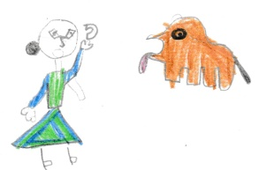
- Les moments préférés des élèves
La grand-mère crie sur le chien. Aksel
C’est quand la mamie téléphone. Sarah
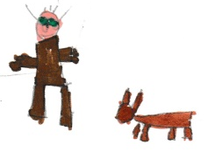
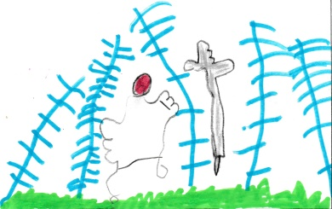
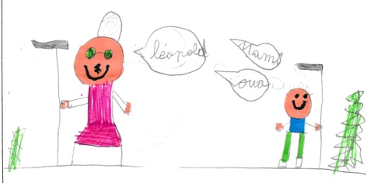
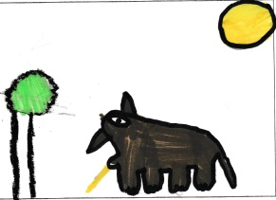
Léopold s’est coupé avec une épée. Eliott
Mamie appelle Léopold. Tasmîne
Le chien fait pipi. Tesnime
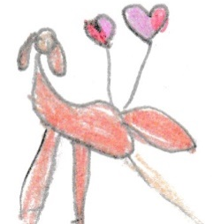

Le chien a fait pipi. Naomie
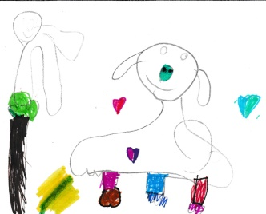
Les parents font un bisou à Léopold. Charlie
Le chien a fait pipi. Manon J
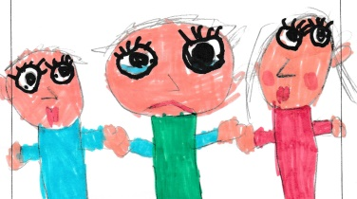
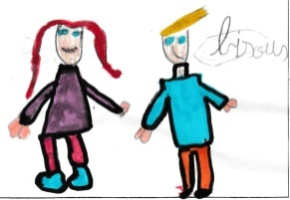
Maman et papa font des bisous à Léopold. Amel

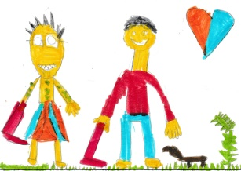

Mamie Ronce et Léopold coupent les ronces. Cassandra

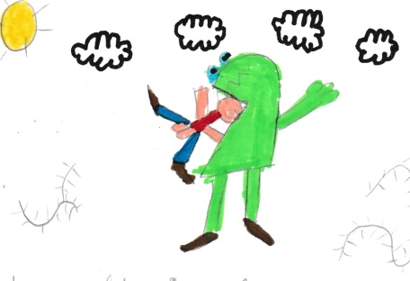
Quand le monstre a mangé Léopold. Hedi
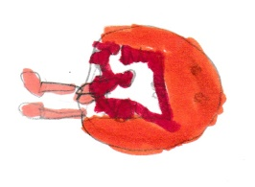

Léopold s’est fait manger par un monstre. Kelyan
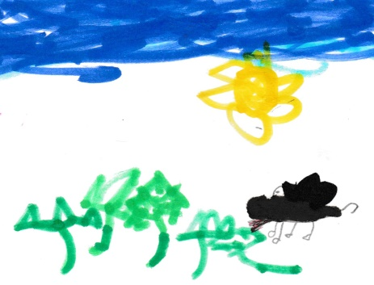
Le chien a saigné. Jibril
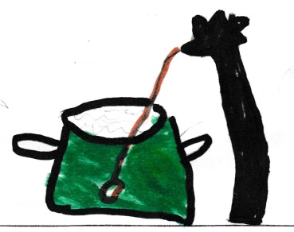

Quand Mamie Ronce a préparé la soupe. Névaéh
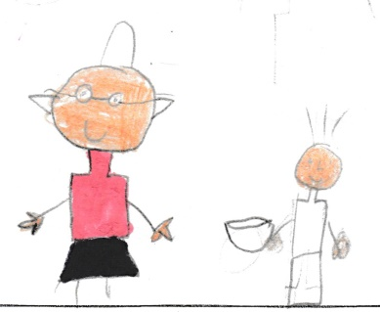
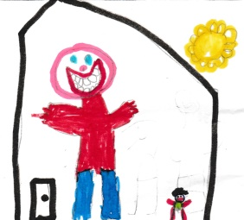
Mamie Ronce appelle Léopold pour manger. Milan

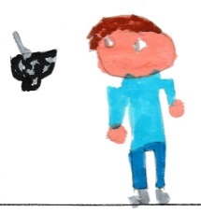
Léopold n’aime pas la soupe. Sonia
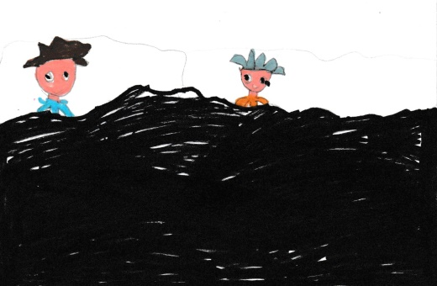
Léopold mange. Léane
Quand Mamie Ronce et Léopold sont dans le lit. Camille

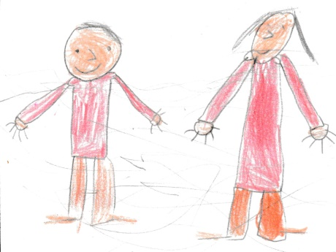

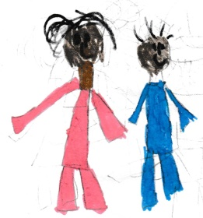
Léopold dort avec Mamie Ronce. Azilis

Quand ils sont devenus amis, quand la grand-mère est devenue gentille. Loïc
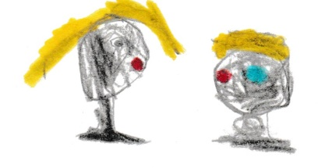
Ils se sont embrassés tous les deux. Hamza

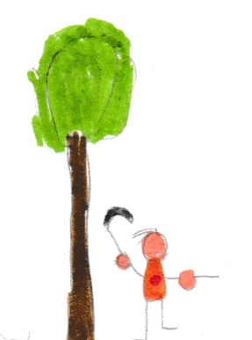
Léopold est un grand ! Manon L

